Уважаемые коллеги!

В представленном программном варианте технологии анализа результатов работы образовательной системы (ТАРРОС) «Landrail» система контроля выстраивается иерархически от учителя до директора, позволяя сформировать единую систему внутришкольного контроля (ВШК), которая базируется на проведенном анализе и тесно связана с остальными функциями управления (целями и задачами, планом работы).

Особенности программного варианта ТАРРОС «Landrail»
В программном варианте технологии анализа результатов работы образовательной системы (ТАРРОС) «Landrail» общешкольный итоговый анализ является «вершиной пирамиды», то есть строиться на основе анализов нескольких уровней снизу вверх:
1 уровень – анализы результатов работы классных руководителей и учителей – предметников;
2 уровень – анализы результатов деятельности руководителей методических объединений, предметных кафедр, завучей по направлению деятельности;
3 уровень - общешкольный итоговый анализ работы школы, выполняемый директором или ответственным завучем (рис. 1).
Базовым анализом является анализ работы классного руководителя или учителя – предметника, однако, как показывает существующая практика, в школах такие виды анализа практически отсутствуют и основным видом документа является отчет педагогов.
Данная ситуация обусловлена тем, что:
- существующие доплаты классным руководителям и учителям – предметникам настолько мизерны, что у руководителя образовательного учреждения «не поднимается язык», чтобы потребовать их;
- отсутствует технология, показывающая как осуществлять анализ результатов работы учителя и классного руководителя, так как принятая описательная практика приводит к тому, что каждый его осуществляет «по своему разумению» и, как следствие, завучи просто принимают у них отчеты, чтобы хоть как-то разрешить эту ситуацию;
- осуществление обязательного проведения анализа своей деятельности отсутствует в каких-либо нормативных документах, поэтому директора школ в этом отношении уповают на сознательность педагогов.
Отсутствие в практике образовательных учреждений базового анализа учителя-предметника и классного руководителя, которые являться первоосновой всех последующих, свидетельствует о нарушении логики построения анализа результатов деятельности всей образовательной системы и, априори, такой общешкольный анализ работы является ущербным и субъективным.
Соответственно необходимо формировать и развивать аналитическую подготовленность как руководителей образовательных школ, так и педагогов, но не только как учителей-предметников, но и как возможных будущих руководителей, иначе система образования не получит ни высококлассного предметника-специалиста, ни будущего профессионального управленца.
Насколько это возможно программный вариант технологии анализа результатов работы образовательной системы (ТАРРОС) «Landrail» разрешил проблемы связанные с регламентацией проведения анализа от учителя до директора и обеспечил их взаимосвязь. Таким образом, можно утверждать, что в программном варианте анализ работы школы является не произведением какого-либо директора или завуча, а совместным документом всего коллектива образовательного учреждения.
По такому же принципу (от учителя до директора) осуществляется постановка целей и задач, формирование плана работы и определение направлений контроля в образовательном учреждении.

Обеспечение взаимосвязи на всех уровнях управления образовательным процессом на основе ТАРРОС «Landrail»
Разработанная технология анализа результатов работы образовательной системы (ТАРРОС) «Landrail» имеет собственный алгоритм нематематического характера, который соответствует требованиям, предъявляемым к анализу, при этом под исходными данными подразумеваются итоговые результаты деятельности, а под искомым результатом - постановка пооперационных целей системы на следующий год. Табличная форма технологии анализа результатов требует обязательно последовательного выполнения требований каждой ее части от фактических и прогнозируемых результатов до постановки целей. Кроме того, алгоритм технологии задан в такой последовательности, что невозможно осуществить анализ, минуя какую-либо часть или последовательность процесса, так как они взаимосвязаны и одно вытекает из другого.
Особенностью программного варианта технологии анализа результатов работы образовательной системы (ТАРРОС) «Landrail» является то, что в ней анализ и план работы школы представляют взаимосвязанный единый документ, в котором из первого вытекает второе: целевые задачи в анализе определяют целеполагание в плане, возможные пути решения – планирование и организацию, возможные причины противоречий – формирование системы контроля, а выявленные противоречия – направления методической деятельности школы, предметных кафедр, методических объединений и конкретного педагога. В этом отношении более целесообразно говорить, что разработана не технология анализа, а технология аналитической деятельности, но это больше понятийный и терминологический вопрос.
Кроме того, программный вариант впервые воедино соединил аналитическую деятельность от учителя до директора и, программа, позволяет сформировать предварительные цели, задачи, план работы и контроль на следующий учебный год от учителя, чего раньше не было, до завуча (по направлению деятельности) и директора (в отношении всей школы).
В программном варианте технологии анализа результатов работы образовательной системы (ТАРРОС) «Landrail» предварительные цели, задачи, план работы и контроль на следующий учебный год строятся по тому же принципу, что и проведение анализа, т.е. снизу вверх.

Принцип работы программного варианта ТАРРОС «Landrail»
Программный вариант размещен в он-лайн режиме, т.е. в нём можно работать в любое время, в любом месте, любое количество зарегистрированных пользователей конкретной школы, с любого аппаратного устройства, если оно имеет доступ к Интернету.
Он-лайн режим программного варианта ТАРРОС «Landrail» позволяет осуществлять обновление программного обеспечения одновременно для всех пользователей программного продукта.
Необходимо помнить, что никакая компьютерная программа не может заменить человеческий мозг в реализации функции анализа и единственное пока предназначение компьютера – это помогать человеку в осуществлении аналитической и управленческой деятельности.

Преимущества программного варианта ТАРРОС «Landrail»:
- Позволяет связать воедино аналитическую и управленческую деятельность всех субъектов образовательного процесса от учителя до директора.
- Формируемые основные документы образовательного учреждения (анализ работы, цели и задачи, план работы и контроль) являются коллективным продуктом всего педагогического коллектива школы, а не отдельной личности или администратора.
- Регламентирована аналитическая и управленческая деятельность учителя и классного руководителя, которая требует от них обязательного анализа результатов учебной и воспитательной работы и, соответственно, постановку целей и задач, формирование плана работы и определение направлений контроля в своей профессиональной деятельности на следующий учебный год.
- В основе технологии анализа ТАРРОС «Landrail» лежит аналитическая и управленческая деятельность учителя и классного руководителя, т.е. той категории педагогов, которые непосредственно работают с детьми, родителями, реализуют различные программы и в наиболее полной мере представляют те проблемы, которые возникают в образовательном процессе в рамках реализации профессиональной деятельности.
- Администрации образовательного учреждения не надо больше придумывать цели, за которые не несет ответственности ни один педагог школы, за исключением директора и завучей, которые их сформулировали.
- Мы не говорим о том, ЧТО должны анализировать школы, а показываем КАК это делать (и надеюсь, что у нас это получилось).
- Анализ осуществляется в жесткой табличной форме, что позволяет от учителя до директора:
- увидеть весь процесс анализа от фактических результатов до постановки целей;
- избежать ненужных вводных и промежуточных слов;
- просмотреть глубину осуществления анализа;
- оценить уровень аналитической деятельности;
- и самое главное технология анализа понятна всем без исключения, читабельна, информативна и наглядна (в отличие от существующих описательных вариантов на 150-200 страниц).
- Технология анализа удобна для:
- каждого члена педагогического коллектива в понимании своего вклада в результаты деятельности учреждения;
- администрации школы в знании и понимании образовательных и управленческих процессов, происходящих в учреждении;
- всей школы в понимании существующего уровня корпоративной культуры в образовательном учреждении;
- вышестоящих проверяющих организаций, т.к. они могут оценить уровень аналитической и управленческой компетентности от учителя до директора.

- Унифицировать и оптимизировать процесс осуществления аналитической и управленческой деятельности от учителя (по предмету и классному руководству) до завуча (по направлению деятельности) и директора (на уровне всего образовательного учреждения).
- В зависимости от особенностей школы, технологию можно легко видоизменять как по блокам (добавляя недостающие и убирая не нужное), так и по направлениям, создавая, в конечном итоге, собственную систему.
- Может также применяться для анализа любых результатов (контрольных и срезовых работ, итогов четверти или триместра и т.д. и т.п.).

Значимость программного варианта ТАРРОС «Landrail»:
1. Необходимо помнить, что высшее предназначение анализа – это выявление «узких» мест в образовательном процессе и определение управленческих воздействий по их ликвидации с целью дальнейшего совершенствования образовательной системы.
2. Администрация образовательного учреждения должна осознавать дальнейшую перспективу – или дальше продолжать придумывать (или выдумывать) цели и задачи, план работы и систему внутришкольного контроля школы за себя и учителей (классных руководителей), которые построены «на песке» в рамках интуитивного понимания управления, или начинать строить фундамент аналитической и управленческой деятельности.
3. Если учитель или классный руководитель, не говоря уже об администрации, не осуществляет анализ результатов своей профессиональной деятельности, значит управленческий процесс в образовательном учреждении является не контролируемым и пущен на самотек.

Управленческие проблемы при использовании ТАРРОС «Landrail»:
- При первоначальном использовании технологии анализа многим учителям, завучам и руководителям кажется, что все плохо, т.к. прописываются одни недостатки и получается, что они безобразно работают. После объяснения, что анализ для того и служит, чтобы выявить недостатки и выработать пути их ликвидации, т.е. показывает их управленческий уровень и профессионализм, вопрос сразу разрешается. Значительно хуже будет, когда эти недостатки выявят вышестоящие контролирующие структуры или аттестационные комиссии.
- Многим учителям, завучам и руководителям в начале применения технологии анализа довольно тяжело дается прописывание вопросов, касающихся своей управленческой деятельности «недостаточный контроль за тем то и тем….» и т.д. и т.п. Поэтому необходимо объяснить, что любые пробоины в результатах УВП, это также и их управленческие пробоины и лучше их выявить и наметить план мероприятий по их ликвидации, чем стараться скрыть, все равно они потом выплывут.

Особенности заполнения граф в таблицах ТАРРОС «Landrail»:
- Если по какому-нибудь направлению, по Вашему мнению, все нормально, то таблица не заполняется.
- Если по какому-нибудь направлению, по Вашему мнению, результаты высокие, то графа таблицы не заполняется, кроме графы целевых задач, в которой пишите, например: «Сохранить уровень качества знаний учащихся по предметам не ниже 70%» и т.д.
- ТАРРОС «Landrail» в большей степени ориентирован на городские школы, но также успешно ее используют и в сельских школах (школы Ставропольского, Приволжского, Хворостянского районов Самарской области и т.д.).

ВНИМАНИЕ. Предложенная для ознакомления усеченная система анализа в демоверсии является типовой для общеобразовательной школы и в зависимости от особенностей школы количество анализируемых блоков и направлений меняется и, в конечном итоге, каждое конкретное образовательное учреждения создаёт собственную систему анализа.
Демоверсия русскоязычного варианта программы. Зайдите на сайте в программу под разными E-mail от директора до учителя и посмотрите принцип работы программы. Директор и ответственный завуч может видеть данные учителей и на этой основе делать обобщенный вывод. Учитель может видеть только свои данные и их анализировать. Программа предусматривает предварительное формирование целей, задач, плана и контроля от учителя до директора.
Сайт:
http://www.tarros.ru/
E-mail для демоверсии:
demoDirector
demoZavuch
demoUchitel
demoPedagog
Пароль для всех E-mail демоверсии:
12345678

Если возникнут вопросы, вы можете их задать:
а) по скайпу (наберите мой адрес в скайпе: kaa1612@yandex.ru или kaa1612 и отправьте ваш запрос);
б) написав письмо на адрес: kaa1612@yandex.ru;
в) оставив письмо на сайте программы: http://www.tarros.ru/

С уважением, автор ТАРРОС «Landrail»,
д.п.н., профессор кафедры
«Экономическая и управленческая подготовка»
Тольяттинского государственного университета Коростелёв А.А.

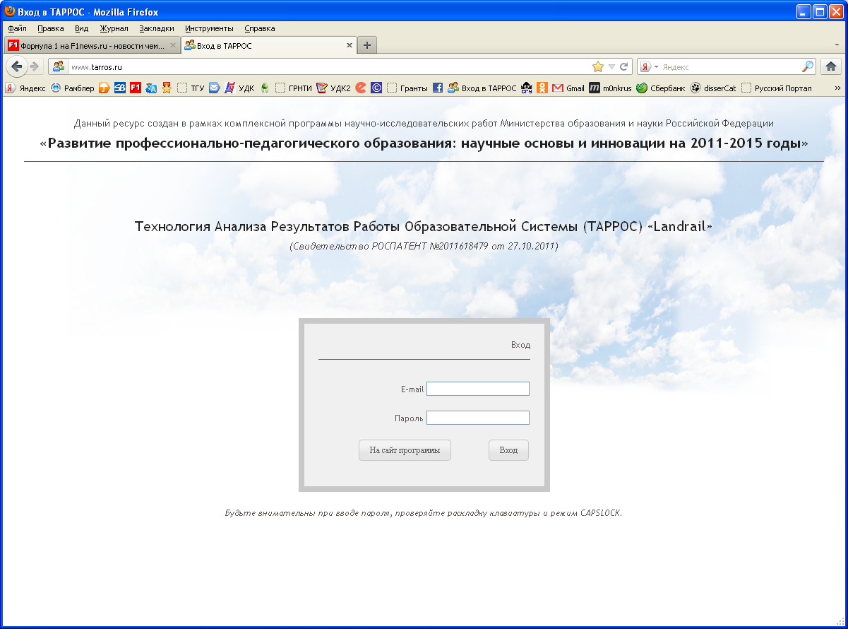

Вводится e-mail

Вводится пароль

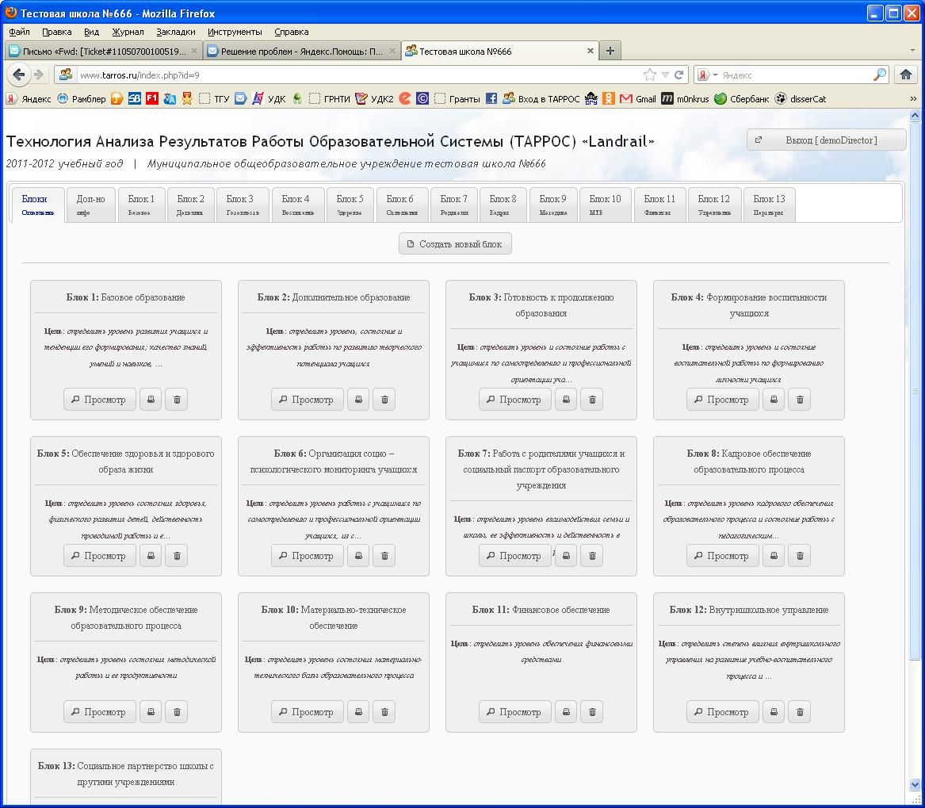

Краткое название блоков

Полное название блоков

Цель анализа данного блока

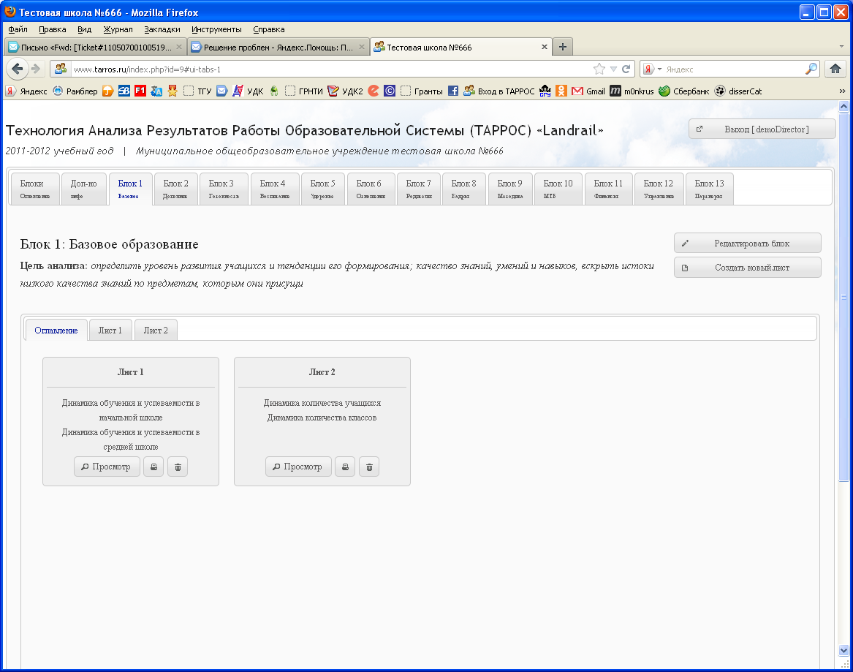

Названия графиков

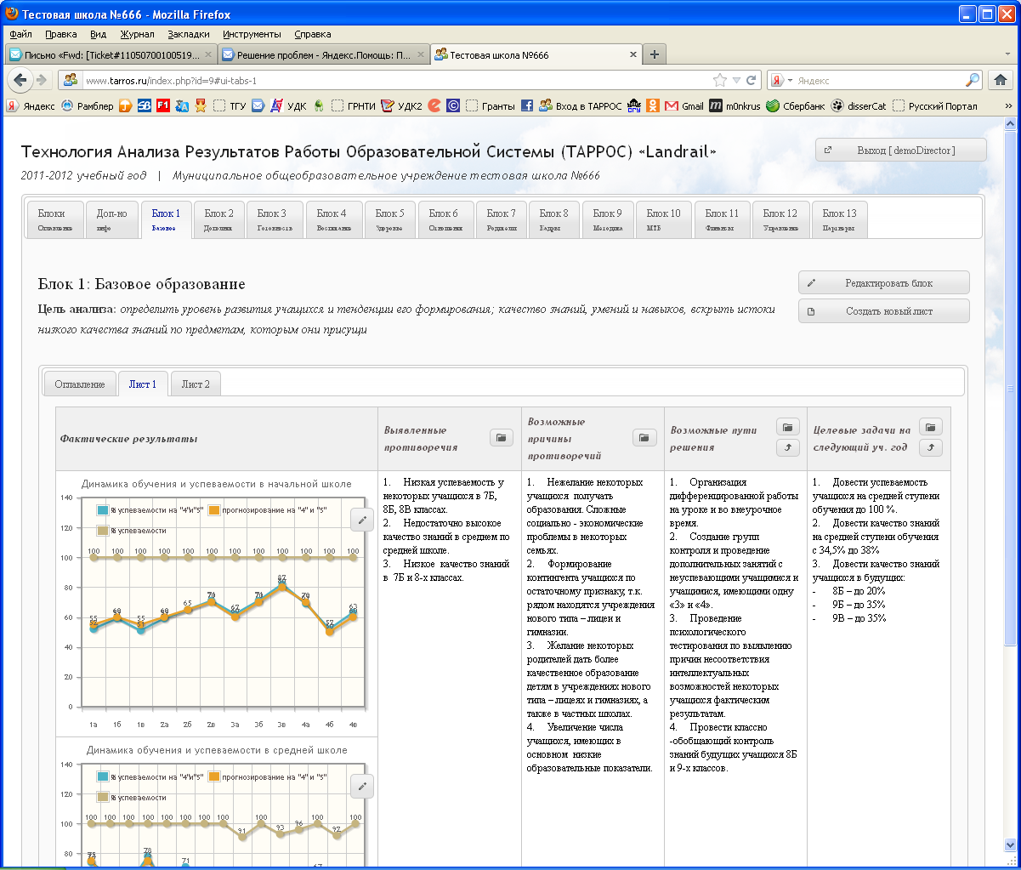

Просмотр записей учителей (доступен только для директора и ответственного завуча)

Редактирование графика

Первичное формирование целей, задач, плана, контроля учителя, завуча и директора на следующий уч. год

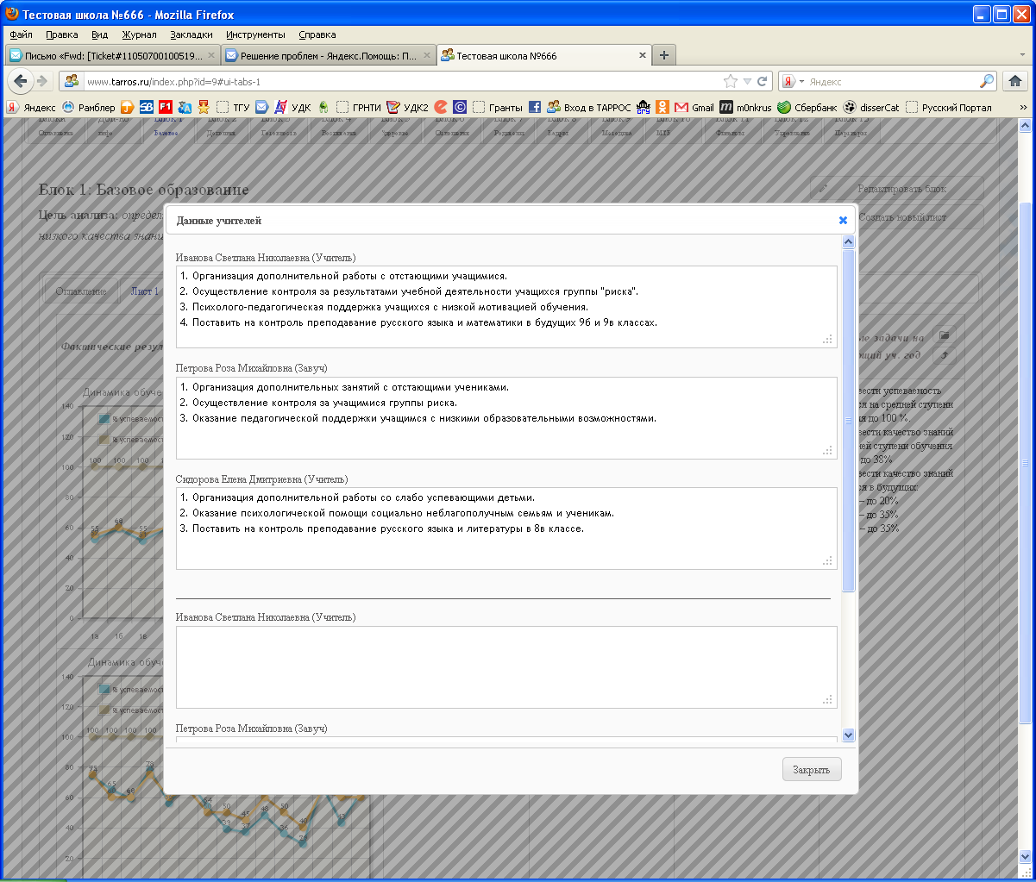

Данные учителя

Данные завуча

Данные учителя

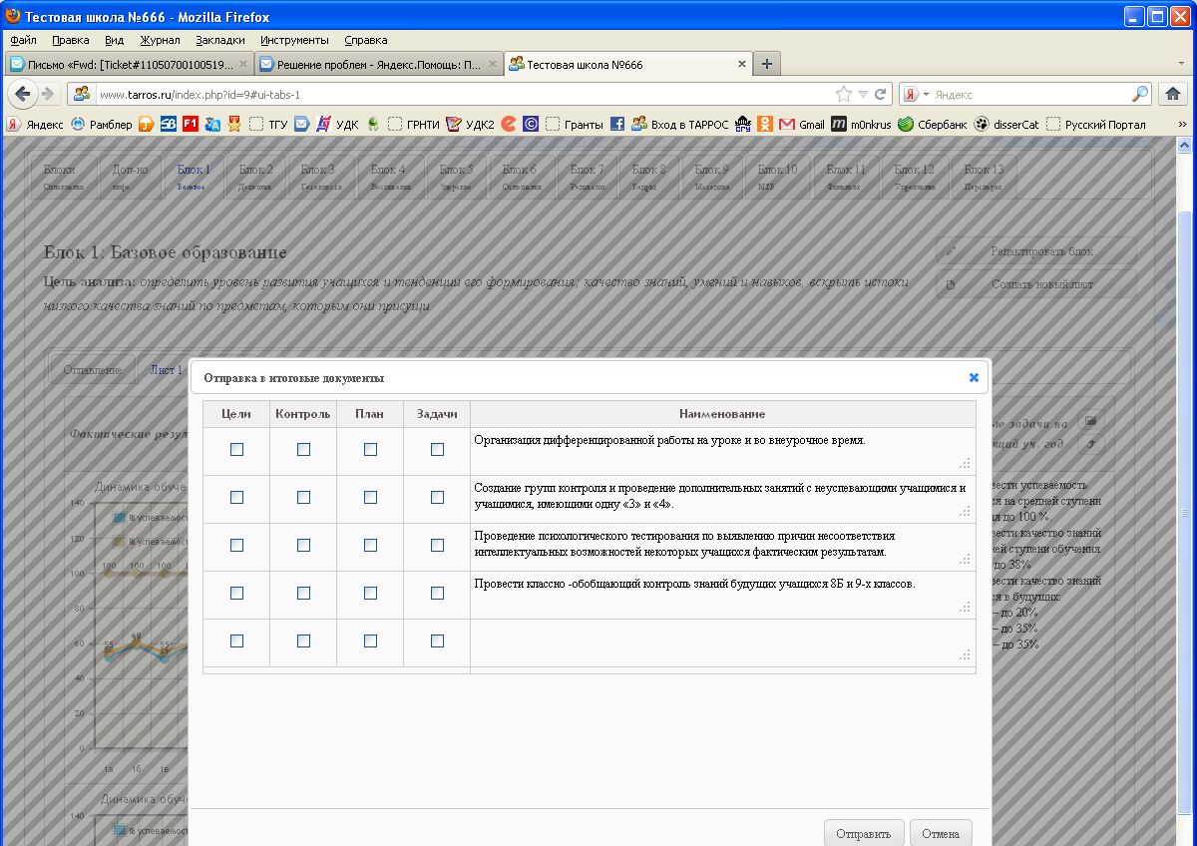
Формирование первичных основных документов (целей, задач, плана, контроля) учителя, завуча (по направлению), директора (всей школы)

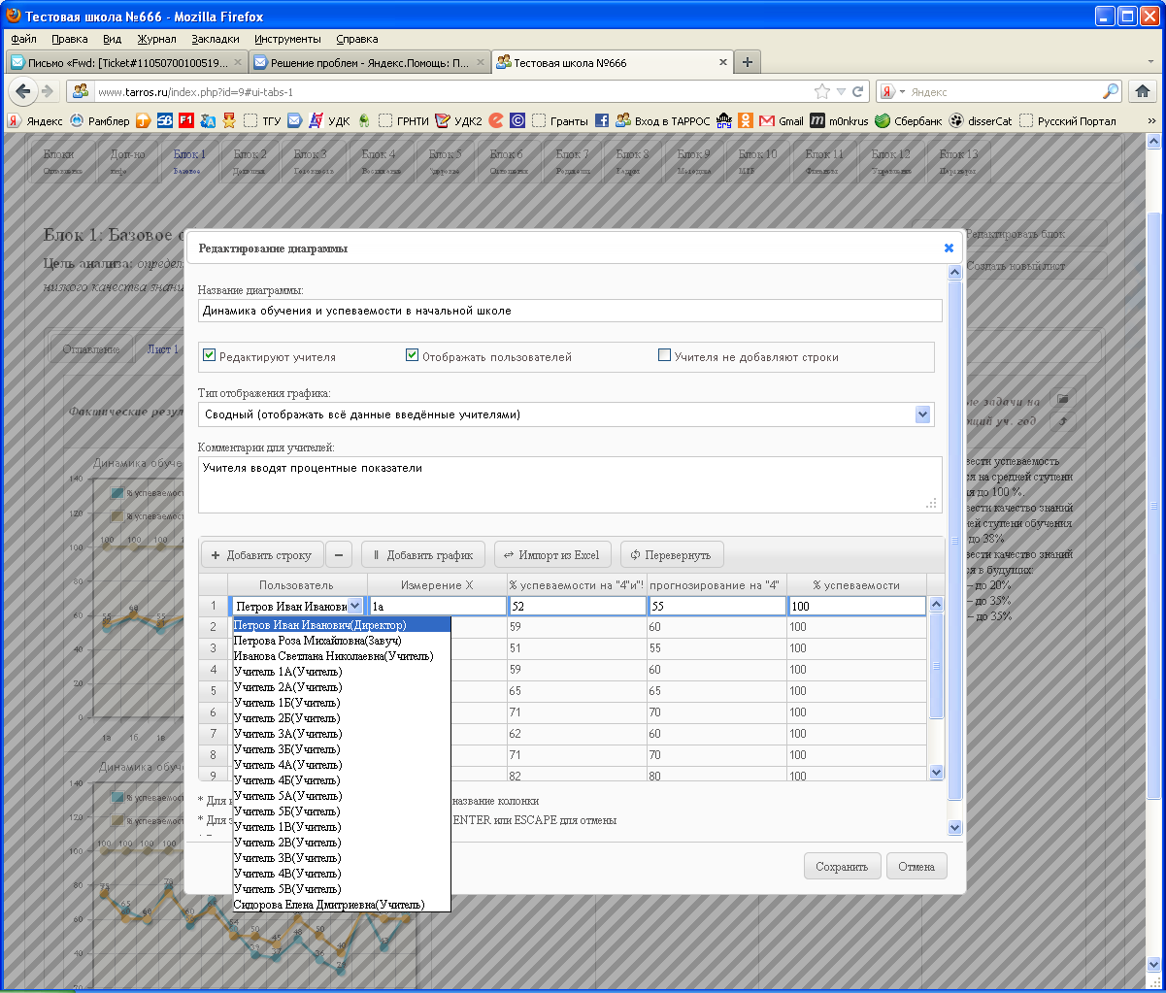

Выбор варианта отображения данных

Определение ответственного за внесение данных и анализа результатов

